**ЦЕЛЬ РАБОТЫ**

Познакомиться с операционной системой Linux, получить практические навыки работы с консолью и некоторыми графическими менеджерами рабочих столов операционной системы.

**ЗАДАНИЕ**

Изучить операционную систему Linux, следуя указаниям в тексте лабораторной работы

**ВЫПОЛНЕНИЕ ЛАБОРАТОРНОЙ РАБОТЫ**

1) Ознакомился с теоретическим материалом

2) Загрузил компьютер

3) Перешел к текстовой консоли

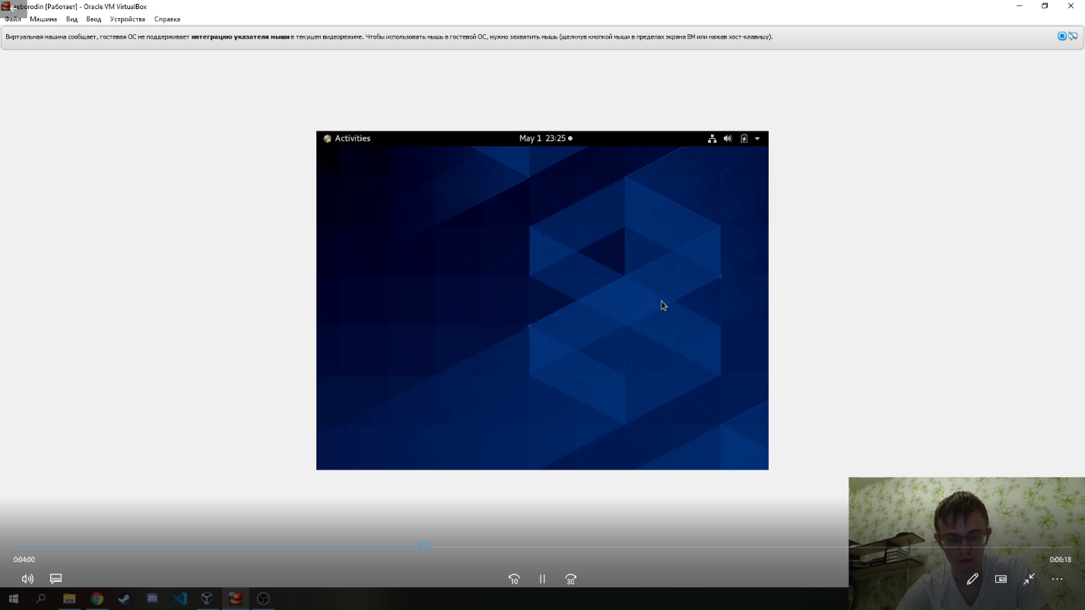

4) Переместился между текстовыми консолями

5) Зарегестрировался в текстовой консоли

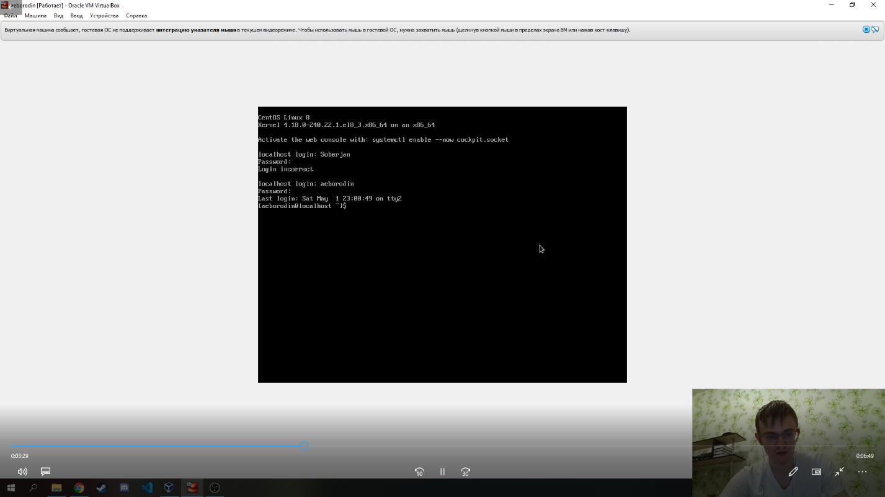

6) Завершил консольный сеанс

7) Переключился на графический интерфейс

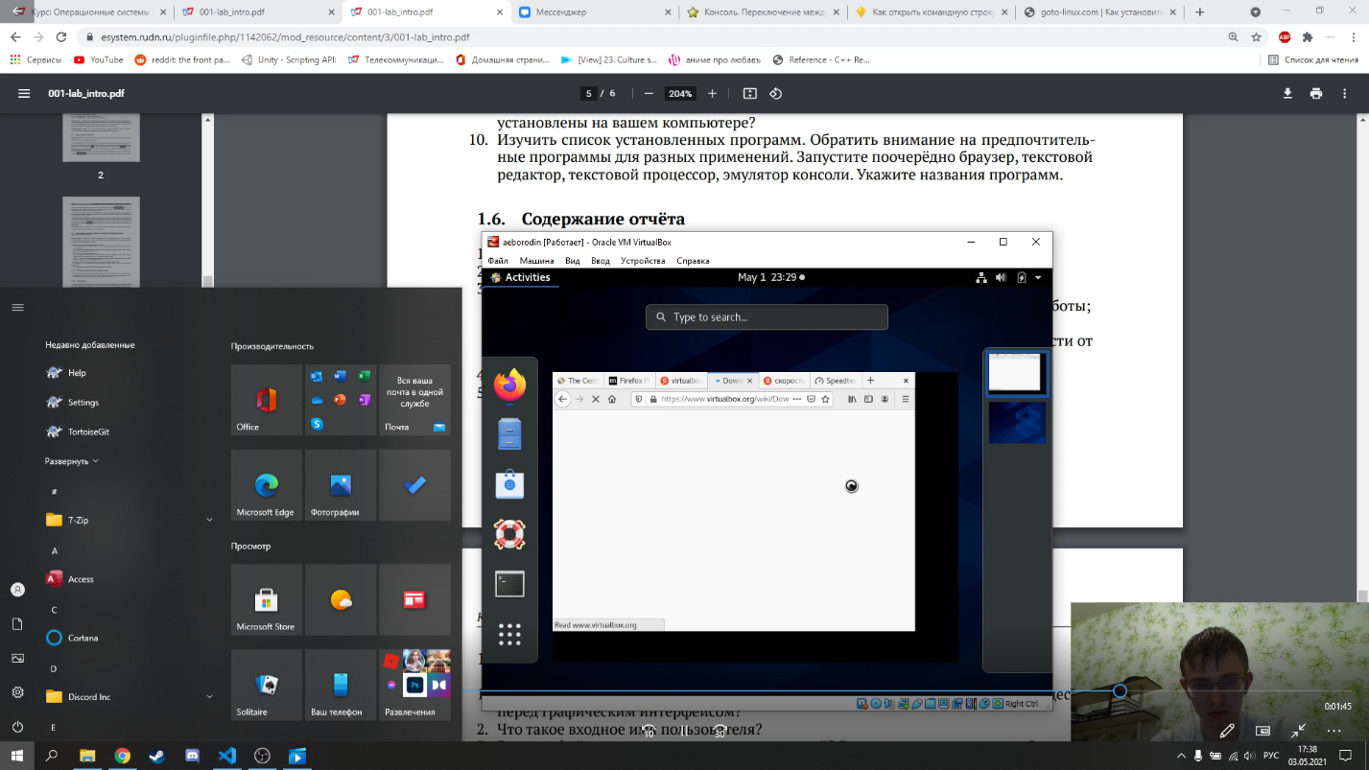

8) Ознакомился с менеджером рабочих столов

9) Поочередно зарегестрировался в разных графических менеджерах

10) Изучил список установленных программ

**ВЫВОДЫ**

Я успешно ознакомился с ос Linux и ее базовым функционалом